**问题分析：**

选取了本校较为代表性的三个食堂：玫瑰园、京元、虚静阁。结合同学之间的评价以及这三个食堂的实际状况，从餐饮价格、教学楼和食堂的位置关系、宿舍与食堂的位置关系、食堂的菜式数目、餐饮卫生情况、餐饮口味六个准则出发，运用层次分析法，建立层次结构模型并且构造成对比较矩阵，通过计算权向量以及最大特征值，通过一致性检验，最后计算组合权向量并做组合一致性检验，最后得出综合评价。

**模型假设：**

为了保证模型的准确性和各准则之间的隔离线作出以下假设：

1. 假设七个准则之间相互独立，且具有可比较性。
2. 假设食堂基本情况不会大幅度改变。

**模型构成：**

首先将决策问题分解为三个层次：

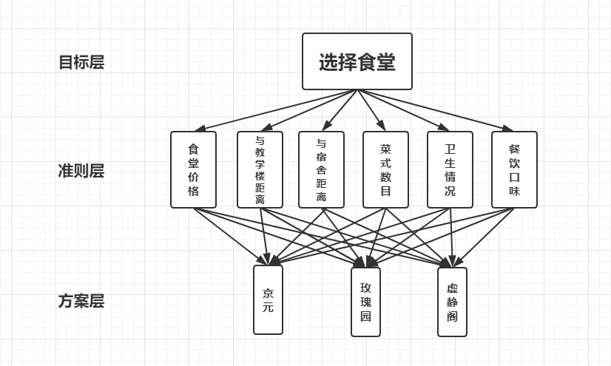

**符号说明：**

|  |  |
| --- | --- |
| 符号 | 备注 |
| A | 准则层A对目标层的成对比较矩阵 |
| $$B_{i}$$ | 方案层B对准则层A的成对比较矩阵；i=1,2,3,4,5,6 |
| $$C_{i}$$ | 准则层B中的各个因素 |
| $$a_{ij}$$ | 准则层中 $C_{i}$ 因素和 $C_{j}$ 因素的影响之比 |
| $$λ_{i}$$ | 矩阵i的最大特征值 |
| $$ω$$ | 权向量 |

**模型求解：**

首先通过两两互相对比的方式建立**成对比较矩阵A**。

编号为：

|  |  |  |  |  |  |  |
| --- | --- | --- | --- | --- | --- | --- |
| 准则 | 食堂价格 | 与教学楼距离 | 与宿舍距离 | 菜式数目 | 卫生情况 | 餐饮口味 |
| 编号 | **1** | **2** | **3** | **4** | **5** | **6** |

$$A=\left[\begin{matrix}\begin{matrix}1 & 4 & 1 \\ 1/4 & 1 & 1/3 \\ 1 & 4 & 1\end{matrix} & \begin{matrix}2 & 1/3 & 1/2 \\ 1/2 & 1/12 & 1/7 \\ 2 & 1/3 & 1/2\end{matrix} \\ \begin{matrix}1/2 & 2 & 1/2 \\ 3 & 12 & 3 \\ 2 & 8 & 2\end{matrix} & \begin{matrix}1 & 1/6 & 1/4 \\ 6 & 1 & 2 \\ 4 & 1/2 & 1\end{matrix}\end{matrix}\right]$$

通过**MATLAB**求出**特征值**以及**特征向量**：

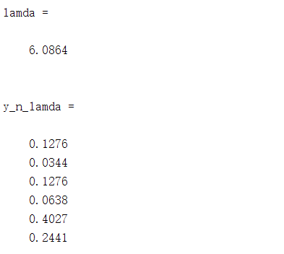

**最大特征值 $λ_{A}$ =6.6084**

**归一化后的特征向量**

$$ω^{(2)}={( 0.1276,0.0344,0.1276,0.0638,0.4027,0.2441)}^{T}$$

$$一致性指标{CI}^{(2)}=\frac{λ-n}{n-1}=0.01728$$

**一致性比率 ${CR}^{(2)}=\frac{CI}{RI}=0.0139<0.1$**

**所以不一致程度在允许范围。**

通过两两互相对比的方式建立**成对比较矩阵 $B_{i}$**。（**i=1,2,3,4,5,6**）

**编号：**

|  |  |  |  |
| --- | --- | --- | --- |
| 方案 | 玫瑰园 | 京元 | 虚静阁 |
| 编号 | **1** | **2** | **3** |

$B_{i}$**矩阵如下所示：**

$B_{1}=\left[\begin{matrix}1 & 3 & 4 \\ 1/3 & 1 & 2 \\ 1/4 & 1/2 & 1\end{matrix}\right]$ $B_{2}=\left[\begin{matrix}1 & 1/2 & 1/4 \\ 2 & 1 & 1/2 \\ 4 & 2 & 1\end{matrix}\right]$

$$B_{3}=\left[\begin{matrix}1 & 2 & 4 \\ 1/2 & 1 & 2 \\ 1/4 & 1/2 & 1\end{matrix}\right] B_{4}=\left[\begin{matrix}1 & 3 & 6 \\ 1/3 & 1 & 2 \\ 1/6 & 1/2 & 1\end{matrix}\right]$$

$$B_{5}=\left[\begin{matrix}1 & 1/3 & 1/2 \\ 3 & 1 & 2 \\ 2 & 1/2 & 1\end{matrix}\right] B_{6}=\left[\begin{matrix}1 & 1/2 & 2 \\ 2 & 1 & 4 \\ 1/2 & 1/4 & 1\end{matrix}\right]$$

通过**MATLAB**求出各个矩阵的**特征值**以及**特征向量**：

|  |  |  |  |
| --- | --- | --- | --- |
| 编号 | $$w^{k1}$$ | $$w^{k2}$$ | $$w^{k3}$$ |
| 1 | 0.6250 | 0.2385 | 0.1365 |
| 2 | 0.1429 | 0.2857 | 0.5714 |
| 3 | 0.5714 | 0.2857 | 0.1429 |
| 4 | 0.6667 | 0.2222 | 0.1111 |
| 5 | 0.1634 | 0.5396 | 0.2970 |
| 6 | 0.2857 | 0.5714 | 0.1429 |

|  |  |  |  |  |  |  |
| --- | --- | --- | --- | --- | --- | --- |
| K | 1 | 2 | 3 | 4 | 5 | 6 |
| $$λ_{k}$$ | 3.0183 | 3.0000 | 3.0000 | 3.0000 | 3.0092 | 3.0000 |
| $${CI}_{k}$$ | 0.0092 | 0 | 0 | 0 | 0.0046 | 0 |

**方案一权重 $P_{1}=0.6250*0.1276+0.1429*0.0344+0.5714*0.1276+0.6667*0.0638+0.1634*0.4027+0.2857*0.2441=0.3357$**

**方案二权重 $P_{2}=0.2385*0.1276+0.2857*0.0344+0.2857*0.1276+0.2222*0.0638+0.5396*0.4027+0.5714*0.2441=0.4477$**

**方案三权重 $P_{3}=0.1365*0.1276+0.5714*0.0344+0.1429*0.1276+0.1111*0.0638+0.2970*0.4027+0.1429*0.2441=0.2166$**

最终得出**组合权向量**

$$ω^{(3)}={(0.3357,0.4477,0.2166)}^{T}$$

再通过**组合一致性检验**

得出**组合一致性比率 ${CR}^{(3)}$**

$${CR}^{(3)}=\frac{\left[{CI}_{1}^{\left(2\right)},…,{CI}_{n}^{\left(2\right)}\right]*ω^{(2)}}{\left[{RI}_{1}^{\left(2\right)},…,{RI}_{n}^{\left(2\right)}\right]*ω^{(2)}}=0.0026<0.1$$

所以满足组合一致性检验， $ω^{(3)}$ 可以作为最终评价指标。

即结果为**京元最高，玫瑰园其次，虚静阁再次。**

**模型分析：**

由上述分析以及建模，首先层次分析模型是一个**系统化的模型**，将目标的选取系统地分解为多个准则的比较判断，最后再以一种综合的角度分析结果。模型**简洁且实用**。

但是层次分析法仍然具有一定的缺陷，人的**主观因素的影响**难以避免。只调查了舍友及部分班级同学的数据，**数据量较为片面**，不具有全面的代表性，可以通过问卷调查的形式解决。

**Matlab代码：**

A=[1,4,1,2,1/3,1/2;

1/4,1,1/3,1/2,1/12,1/7;

1,4,1,2,1/3,1/2;

1/2,2,1/2,1,1/6,1/4;

3,12,3,6,1,2;

2,8,2,4,1/2,1];

[x,y]=eig(A);

eigenvalue=diag(y);

lamda=eigenvalue(1)

y_lamda = x(:, 1);

y_n_lamda=y_lamda./sum(y_lamda)